Универзитет у Бањој Луци
Електротехнички факултет
Катедра за електроенергетику
АНАЛИЗА ЕЛЕКТРОЕНЕРГЕТСКИХ СИСТЕМА 1
Задаћа број 1
Студент: Ненад Кајкут
Број индекса: 1313/17
Бања Лука, 2021.
Израда задатка
Задатак 2.
За дио електроенергетског система са слике 1, снага потрошача дата је преко ZIP модела:
 | Z | I | P
$$P_{P} [MW]$$ | 35 | 55 | 25
$$Q_{P} [MVAr]$$ | 0 | 0 | 65

Потребно је одредити¹:
а) Активну и реактивну снагу балансно референтног генератора. (на двије децимале)
б) Фазор напона на сабирницама број два. (модул напона у kV изразити на двије, а у р.j. на четири децимале, фазни став у радијанима изразити на четири децимале)
в) Колики су губици активне и реактивне снаге на преносном воду? (на четири децимале)
г) Напон на сабирницама број два при неоптерећеном воду. (на четири децимале) Коментарисати добијени резултат!
д) Снагу оточне кондензаторске батерије у MVAr коју је потребно прикључити на сабирнице број два да би се извршила потпуна компензација пада напона на преносном воду? (на двије децимале)
ђ) Реактансу редне кондензаторске батерије коју је потребно везати код сабирница број два, да би напон на тим сабирницама био 1,00 р.j.
е) Колика је активна снага потрошње, а колики су губици активне и реактивне снаге у задатку под ђ)? (на три децимале)

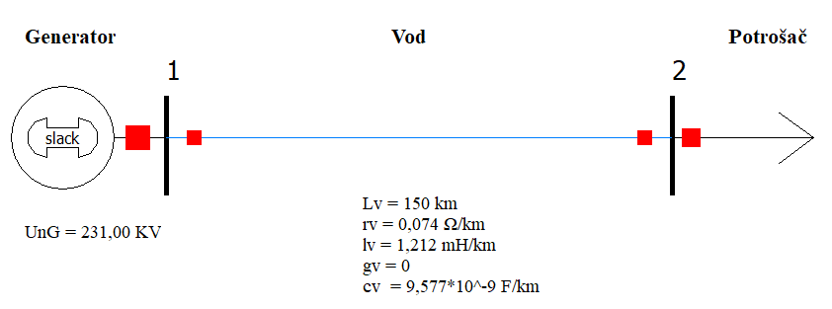
Слика 1 - Посматрани дио електроенергетског система

¹За сваку тачку приказати одвојену слику. Тражене величине приказати и на једнополној шеми.
ZIP модел потрошње – први сабирак одговара моделовању дијела потрошње са константном импедансом (Z), други са константном струјом (I) а трећи са константном снагом (P).
То је алтернативни приступ моделовања потрошачког центра, у анализи се своди на полиномијалне зависности умјесто експоненцијалних кривих.
Тако се зависност активне снаге од напона може представити полиномом другог реда:
$$P_{P}=a_{1}u^{2}+b_{1}u+c_{1}$$
Аналогно се за зависност реактивне снаге потрошње од напона може користити следећа полиномијална зависност другог реда:
$$Q_{P}=a_{2}u^{2}+b_{2}u+c_{2}$$
У овим изразима напони треба да буду изражени у релативним јединицама.
Коефицијенти ($a_{1}, b_{1},$ и $c_{1}$ као и $a_{2}, b_{2}$ и $c_{2}$) могу се одредити примјеном методе минимизације суме квадрата одступања теоријских полинома на основу довољног броја експериментално добијених тачака.
Нама у задатку ти коефицијенти су задати у табели:
$a_{1}=35,$ $b_{1}=55,$ $c_{1}=25,$ $a_{2}=0,$ $b_{2}=0,$ $c_{2}=65.$
У задатку ће неке величине бити записане у систему релативних јединица, стога је битно нагласити колико износе базне величине:
$$U_{b}=U_{n}=220\left[kV\right]$$
$$S_{b}=100\left[MVA\right]$$
$$Z_{b}=\frac{U_{b}^{2}}{S_{b}}=484\left[Ω\right]$$

а)

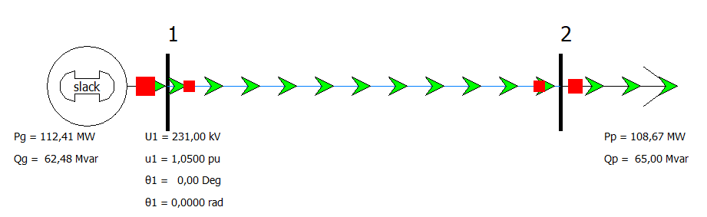
Слика 2 – Активна и реактивна снага генератора, потрошача, модул и фазни став напона на сабирницама 1

Са слике 2 видимо да активна и реактивна снага балансно референтног генератора износе:
$P_{G}=112,41 [MW]$
$$Q_{G}=62,48 [MVAr]$$

Додатно:

Са слике 2 још можемо да видимо активну и реактивну снагу потрошача:
$P_{P}=108,67 [MW]$
$$Q_{P}=65,00 [MVAr]$$

Можемо видјети и модул напон на сабирницама 1 изражен у kV и r.j. и фазни став напона на сабирницама 1 изражен у степенима и радијанима:
$$U_{1}=231,00 \left[kV\right], u_{1}=1,0500 r.j.$$
$$θ_{1}=0,00 \left[°\right], θ_{1}=0,0000 [rad]$$

б)

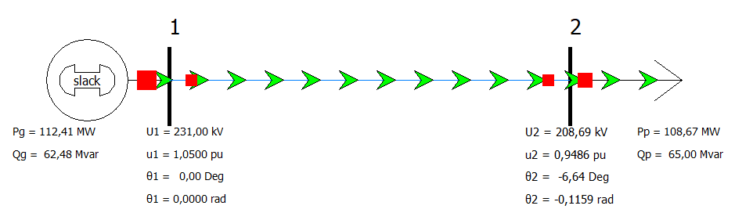
Слика 3 – Модул и фазни став напона на сабирницама 2

Са слике 3 можемо видјети модул напона на сабирницама 2 изражен у kV и r.j. и фазни став напона на сабирницама 2 изражен у степенима и радијанима:
$$U_{2}=208,69 \left[kV\right], u_{2}=0,9486 r.j.$$
$$θ_{2}=-6,64 \left[°\right], θ_{2}=-0,1159 [rad]$$

Можемо закључити да је фазор напона на сабирницама 2:
$$U_{2}=208,69e^{-j6,64°}[kV]$$

в)

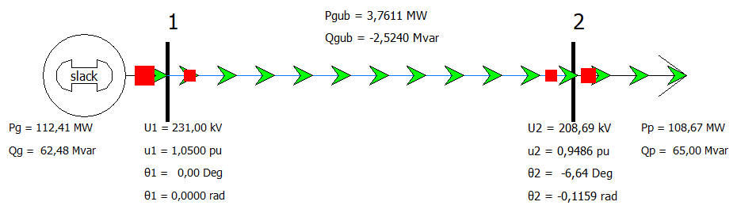
Слика 4 – Губици активне и реактивне снаге на преносном воду

Са слике 4 можемо очитати губитке активне и реактивне снаге на преносном воду и они износе:
$P_{gub}=3,7611 [MW]$
$$Q_{gub}=-2,5240 [MVAr]$$

Видимо да су губици реактивне снаге са негативним предзнаком, то значи да у овом случају оточни елементи вода моделовани кондензаторима дају више реактивне снаге у мрежу него што индуктивност вода може да потроши, те самим тим онда и генератор треба да произведе нешто мало мање реактивне снаге да подмири губитке реактивне снаге на воду и реактивну снагу потрошње.

г)

Вод је неоптерећен ако су снаге потрошачког подручја једнаке нули, тј. уколико немамо никакву потрошњу. Овај режим ћемо симулирати искључењем прекидача иза сабирница број 2 према потрошачу.

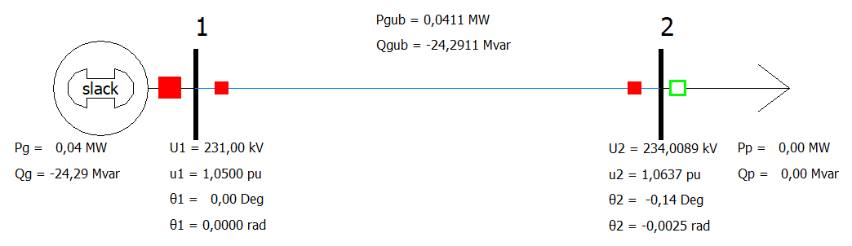
Слика 5 – Неоптерећен вод (снаге потрошачког подручја једнаке нули)

Модул напона на сабирницама 2 је: $U_{2}=234,0089 \left[kV\right]$.
С обзиром да је вод неоптерећен генератор треба да произведе само снагу довољну да покрије губитке на воду. Са слике 5 видимо да су губици активне снаге на воду јако мали $P_{gub}=0,0411 [MW]$, док су губици реактивне снаге већи и са негативним предзнаком $Q_{gub}=-24,2911 [MVAr]$. То значи да у овом случају оточни елементи вода моделовани кондензаторима дају знатно више реактивне снаге у мрежу него што индуктивност вода може да потроши па се и генератор понаша као потрошач реактивне снаге. То видимо са слике 5 да је реактивна снага генератора $Q_{G}=-24,29 [MVAr]$, генератор троши реактивну снагу, док је активна снага генератора $P_{G}=0,04 [MW]$, генератор производи активну снагу да покрије губитке активне снаге у преносном воду. Овај режим рада генератора се назива потпобуђени режим рада. Ток реактивне снаге је доминантно одређен односом модула напона, тј. реактивна снага тече од мјеста са већим модулом напона ка мјесту са мањим модулом напона. Како генератор троши реактивну снагу, јасно је да ће модул напона на сабирницама 2 бити већи од модула напона на сабирницама 1, те ће ток реактивне снаге бити од сабирница 2 према сабирницама 1, што се такође види са слике 5.

д)

Потпуну компензација пада напона ћемо имати уколико пад напона буде практично једнак нули, тј. уколико модул напон на сабирницама 1 и модул напона на сабирницама 2 буду једнаки. У овом задатку модул напона на сабирницама 2 треба износити $U_{2}=231 \left[kV\right]$.

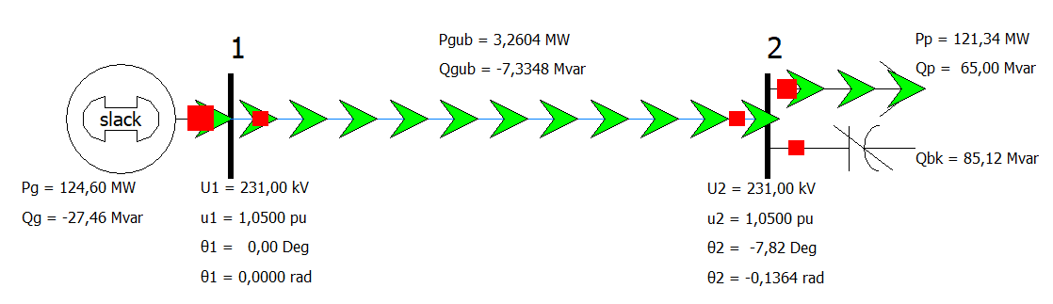
Слика 6 – Оточна компензација

Са слике 6 видимо да је модул напона на сабирницама 2 једнак $U_{2}=231 \left[kV\right]$ када је у систем прикључена оточна батерија кондензатора снаге: $Q_{BK}^{ot}=85,12 [MVAr]$.

ђ)

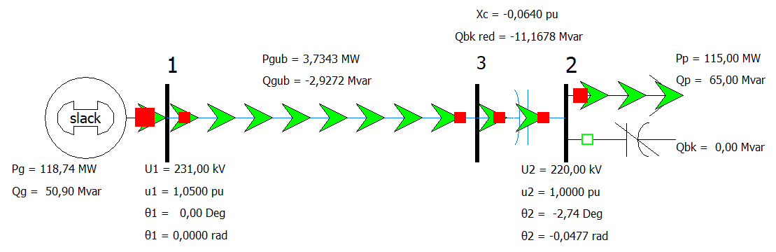
Слика 7 – Редна компензација

Са слике 7 видимо да ће напона на сабирницама 2 бити једнак $u_{2}=1,0000 \left[r.j.\right]$ ако реактанса редне кондензаторске батерије изражена у релативним јединицама износи:
$$x_{c}^{red}=-0,0640 \left[r.j.\right]$$
Реактанса редне кондензаторске батерије изражена у апсолутним јединицама износи:
$X_{c}^{red}=x_{c}^{red}∙Z_{b}=-0,0640∙484=-30,976 \left[Ω\right]$.
Са слике 7 још видимо и реактивну снагу редне кондензаторске батерије $Q_{BK}^{red}=-11,1678 [MVAr]$, а она је једнака и губицима реактивне снаге редне кондензаторске батерије.

е)

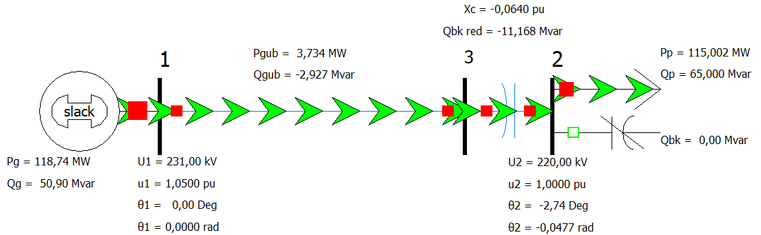
Слика 8 – Редна компензација

На слици 8 су приказани губици активне и реактивне снаге као и активна и реактивна снага потрошње заокружене на три децимале приликом редне компензације.
Видимо да активна снага потрошње износи $P_{P}=115,002 [MW]$
Губици активне снаге на преносном воду су $P_{gub}=3,734 [MW]$ док су губици реактивне снаге на преносном воду једнаки $Q_{gub}=-2,927 [MVAr]$. Снага редне кондензаторске батерије износи $Q_{BK}^{red}=-11,168 [MVAr]$ али то су уједно и губици на редној батерији кондензатора. Укупни губици реактивне снаге су $Q_{gub}^{ukupni}=Q_{BK}^{red}+Q_{gub}=-14,095 [MVAr]$.

